
АДМИНИСТРАЦИЯ СЕВЕРО-ЕНИСЕЙСКОГО РАЙОНА
РАСПОРЯЖЕНИЕ
«12» ноября 2019 г. | № 2977-р
гп Северо-Енисейский

О внесении изменений в распоряжение администрации Северо-Енисейского района от 29.11.2012 № 1062-ос «Об определении мест расположения остановочных пунктов автобусных маршрутов в населенных пунктах Северо-Енисейского района»

В целях актуализации мест размещения начальных и конечных остановочных пунктов для пригородных (межпоселковых) и межмуниципальных автобусных маршрутов в населенных пунктах Северо-Енисейского района, а также остановочных пунктов для городских автобусных маршрутов в гп. Северо-Енисейский, руководствуясь статьей 34 Устава района:
1. Внести в распоряжение администрации Северо-Енисейского района от 29.11.2012 № 1062-ос «Об определении мест расположения остановочных пунктов автобусных маршрутов в населенных пунктах Северо-Енисейского района» (в редакции распоряжений администрации Северо-Енисейского района от 18.01.2016 № 39-ос, от 27.12.2016 № 1578-ос) (далее – Распоряжение) следующие изменения:
1) пункт 1.1 Распоряжения изложить в новой редакции:
«Начальный остановочный пункт гп. Северо-Енисейский (ул. Шевченко, 2А) согласно приложению № 1 к настоящему распоряжению.»;
2) пункт 1.2 Распоряжения изложить в новой редакции:
«Конечный остановочный пункт гп. Северо-Енисейский (ул. Шевченко, 2А) согласно приложению № 2 к настоящему распоряжению.»;
3) приложение № 1 к Распоряжению изложить в новой редакции, согласно приложению № 1 к настоящему распоряжению;
4) приложение № 2 к Распоряжению изложить в новой редакции, согласно приложению № 2 к настоящему распоряжению;
5) в приложении № 11 к Распоряжению лист № 12 «Схема размещения остановочного пункта для городского автобусного маршрута «Техбаза» по
ул. Карла Маркса, 46 в гп. Северо-Енисейский» изложить в новой редакции, согласно приложению № 3 к настоящему распоряжению.
2...Настоящее распоряжение вступает в силу со дня его подписания и подлежит опубликованию в газете «Северо-Енисейский ВЕСТНИК» и размещению на официальном сайте Северо-Енисейского района в информационно-телекоммуникационной сети Интернет.

Временно исполняющий полномочия
Главы Северо-Енисейского района,
первый заместитель главы района А.Н. Рябцев

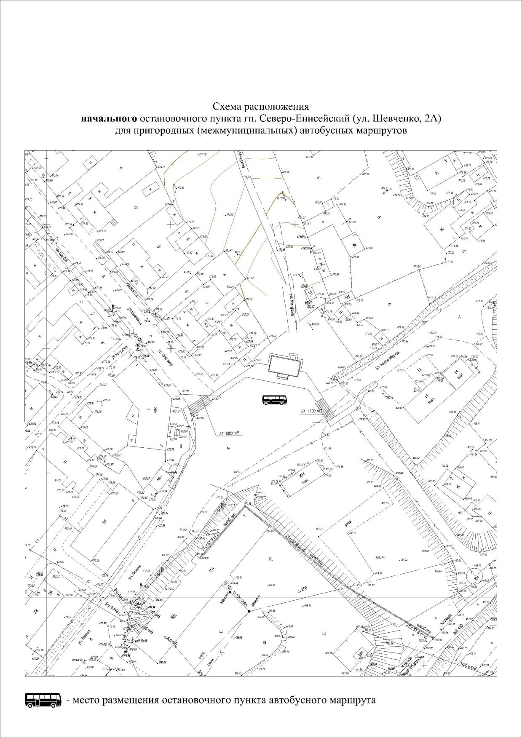
Приложение № 1
к распоряжению администрации
Северо-Енисейского района
от 12.11.2019 № 2977-р
(новая редакция приложения № 1
к распоряжению от 29.11.2019 № 1062-ос)
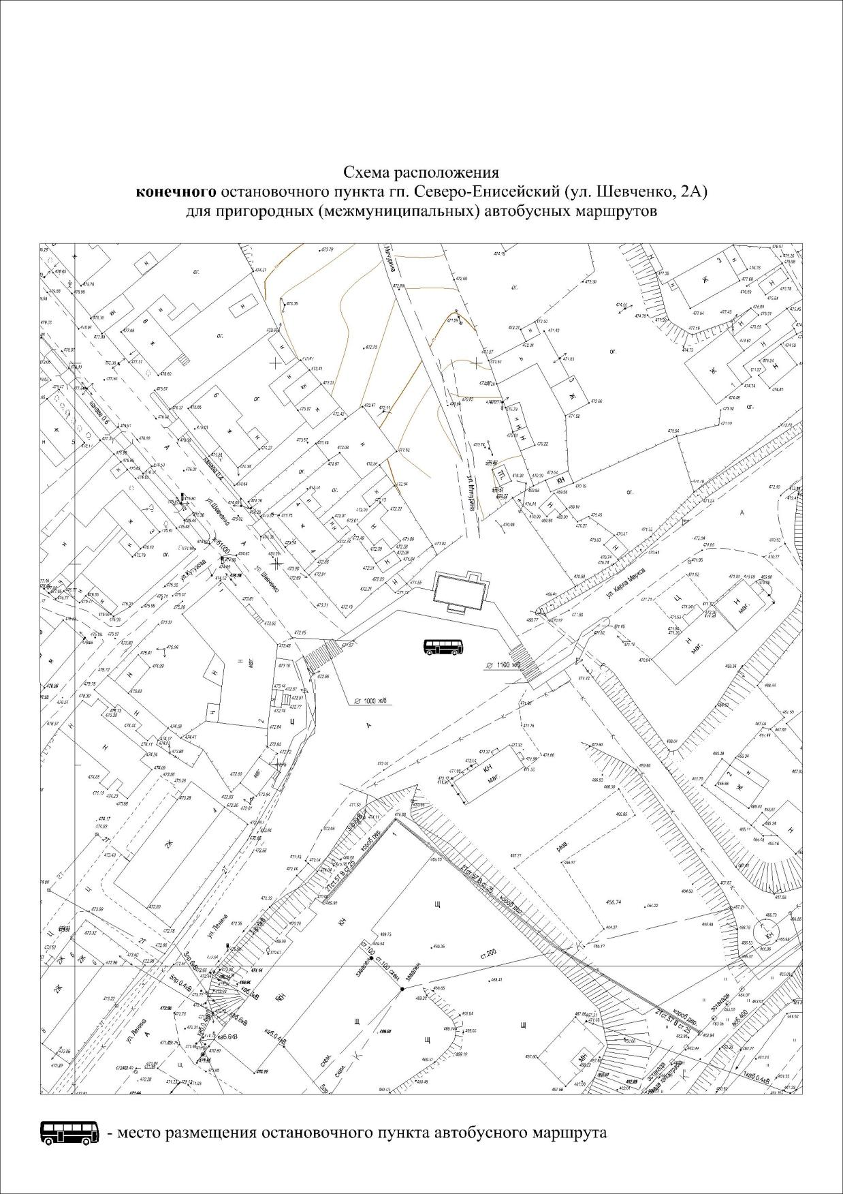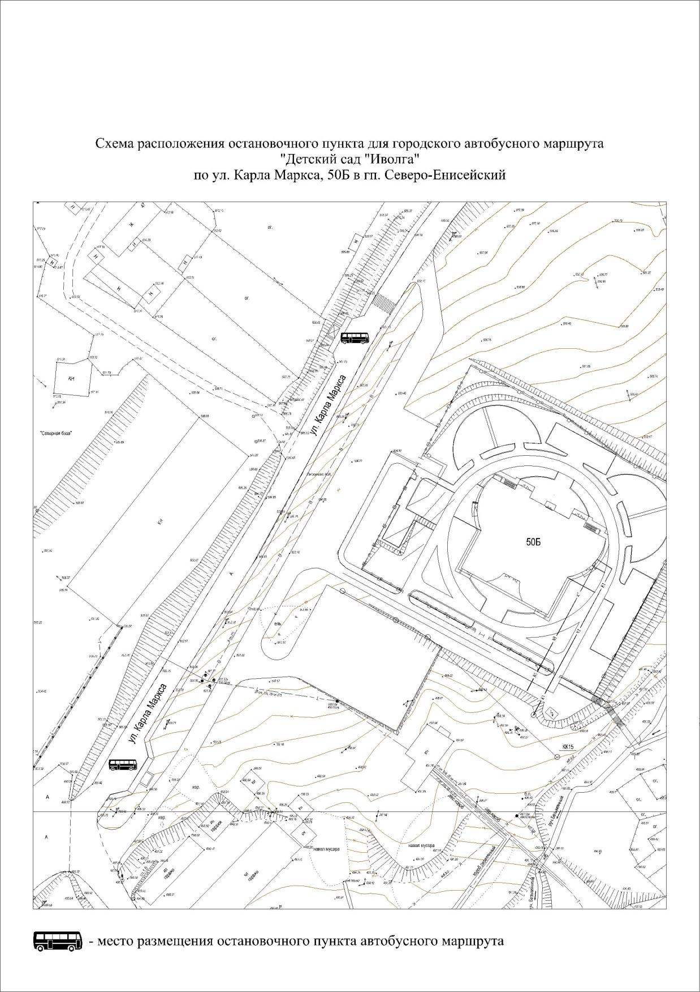
Приложение № 2
к распоряжению администрации
Северо-Енисейского района
от 12.11.2019 № 2977-р
(новая редакция приложения № 2
к распоряжению от 29.11.2019 № 1062-ос)

Приложение № 3
к распоряжению администрации
Северо-Енисейского района
от 12.11.2019 № 2977-р
(новая редакция листа № 12 приложения № 11
к распоряжению от 29.11.2019 № 1062-ос)

